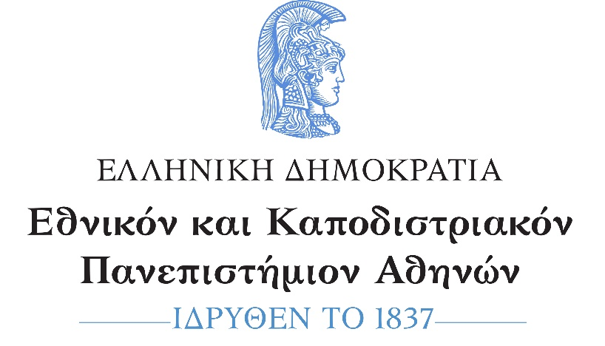
ΦΙΛΟΣΟΦΙΚΗ ΣΧΟΛΗ
ΤΜΗΜΑ ΑΓΓΛΙΚΗΣ ΓΛΩΣΣΑΣ
ΚΑΙ ΦΙΛΟΛΟΓΙΑΣ
ΠΡΟΓΡΑΜΜΑ ΚΑΤΑΤΑΚΤΗΡΙΩΝ ΕΞΕΤΑΣΕΩΝ 2021-22
Ημερομηνίες Εξετάσεων:
«Αγγλική Πεζογραφία», Δευτέρα 13 Δεκεμβρίου 2021, ώρα 19.00-21.00 μ.μ., αίθουσα AULA, 2^{ος} όροφος.
«Αμερικανική Πεζογραφία», Τρίτη 14 Δεκεμβρίου 2021, ώρα 18.30-20.30 μ.μ., αίθουσα AULA, 2^{ος} όροφος.
«Μετάφραση: Πρακτικές Εφαρμογές», Τετάρτη 15 Δεκεμβρίου 2021, ώρα 18.30-20.30 μ.μ., αίθουσα AULA, 2^{ος} όροφος.

Ο μέγιστος χρόνος εξέτασης, ανά μάθημα, ορίζεται σε δύο (2) ώρες.
Κατά την πρώτη ημέρα των εξετάσεων οι υποψήφιοι υποχρεούνται να βρίσκονται στο χώρο των εξετάσεων μία (1) ώρα νωρίτερα. Τις υπόλοιπες ημέρες, υποχρεούνται να προσέρχονται μισή ώρα (30 λεπτά) νωρίτερα και να έχουν μαζί τους αστυνομική ταυτότητα ή άλλο επίσημο έγγραφο πιστοποίησης της ταυτότητάς τους.

Επισημαίνεται ότι η είσοδος στις εξετάσεις επιτρέπεται μόνο με πιστοποιητικό εμβολιασμού ή νόσησης ή βεβαίωσης/δήλωσης αρνητικού διαγνωστικού ελέγχου (rapid ή PCR test ) έως και σαράντα οκτώ (48) ώρες πριν από την εξέταση.
Από τη Γραμματεία του Τμήματος

